HỘI THAO CHÀO MỪNG NGÀY THÀNH LẬP ĐOÀN TNCS HỒ CHÍ MINH (26/03/1931 – 26/03/2023)

Căn cứ vào kế hoạch số 55 KH/ LĐ về việc tổ chức Hội thao chào mừng ngày thành lập Đoàn TNCS Hồ Chí Minh (26/03/1931- 26/03/2023) của liên đội TH & THCS Hùng Vương.
Ngày hội thao diễn ra ngày 29 - 30/03/2023 với sự có mặt của Ban giám hiệu nhà trường cùng các thầy, cô giáo và toàn thể học sinh của trường. Ngày hội đã tạo ra một sân chơi bổ ích, những giây phút vui vẻ để các em được giao lưu, trao đổi kinh nghiệm, học hỏi và phát huy tinh thần đoàn kết, sáng tạo qua các trò chơi như bóng chuyền, kéo co, nhảy bao bố.

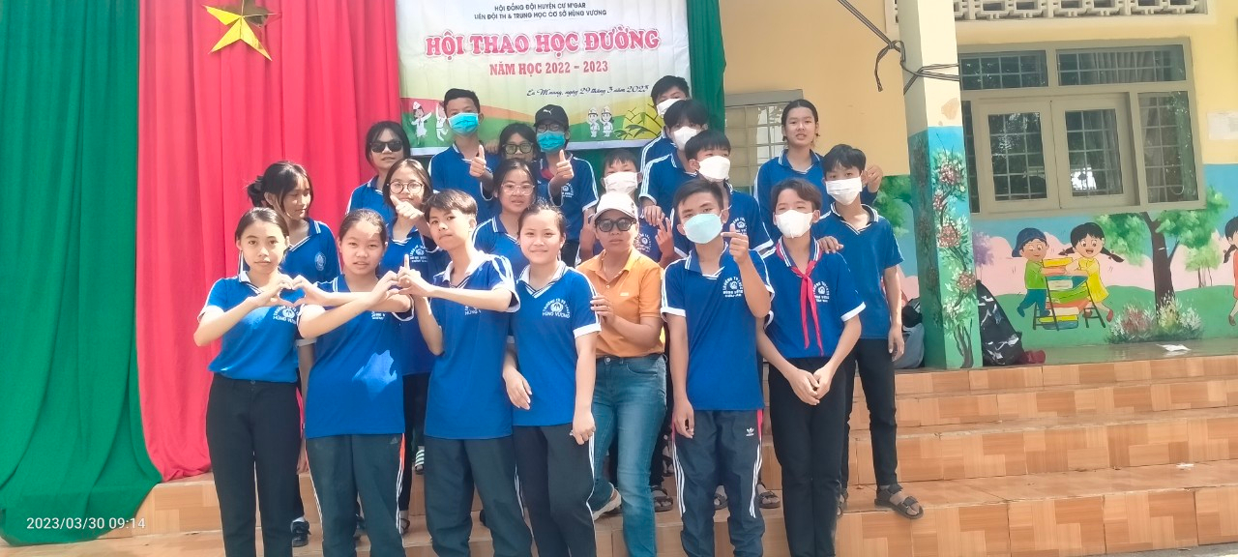
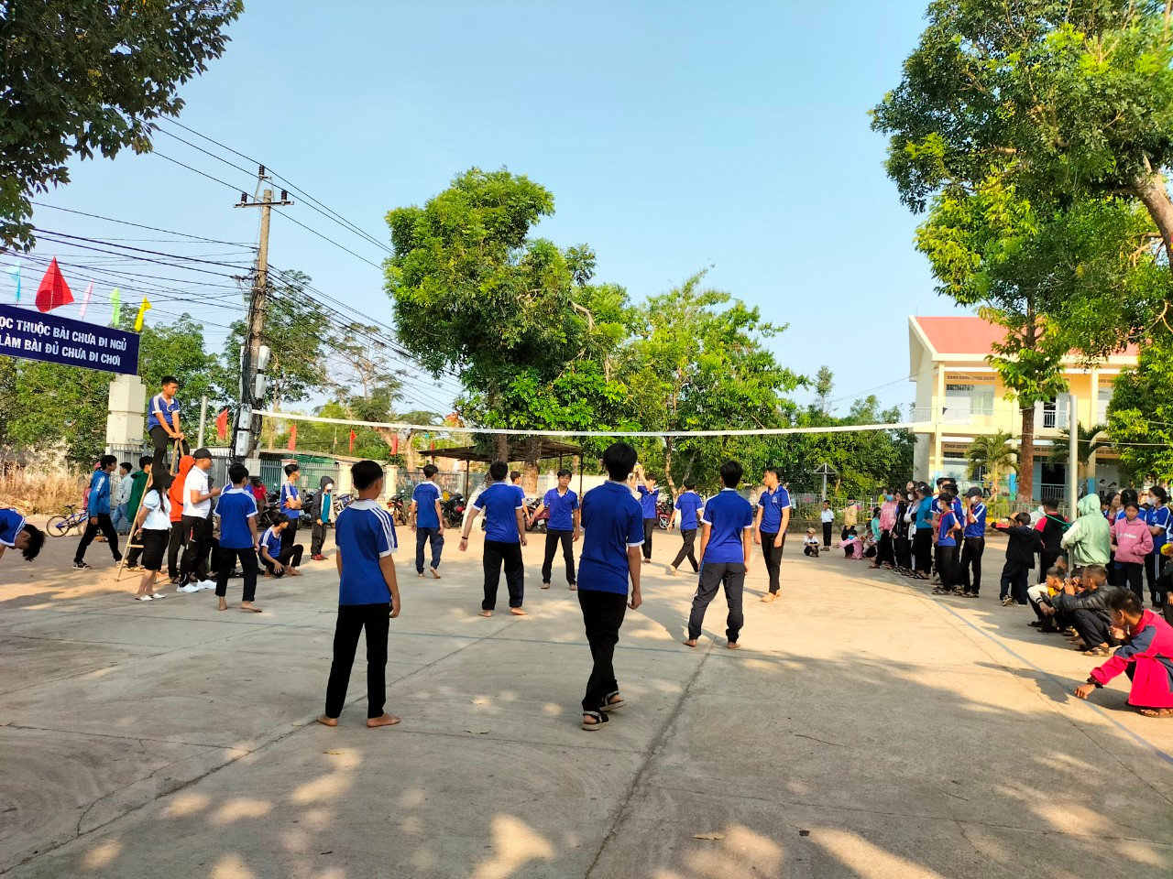
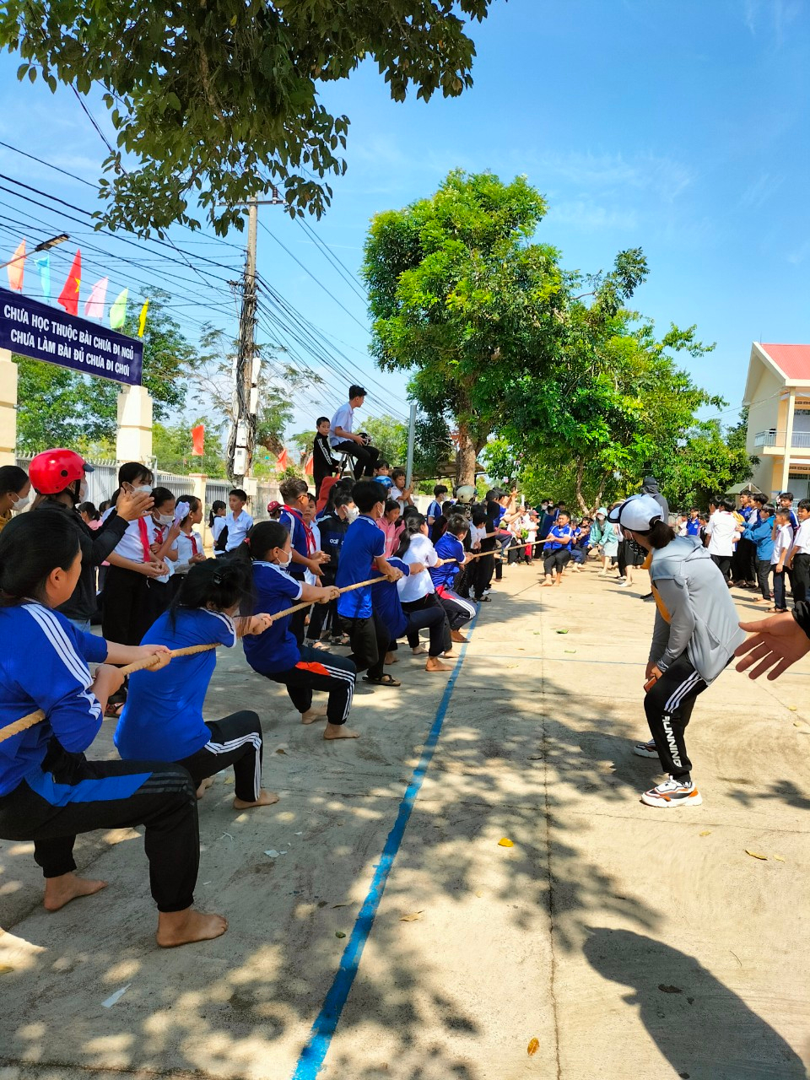
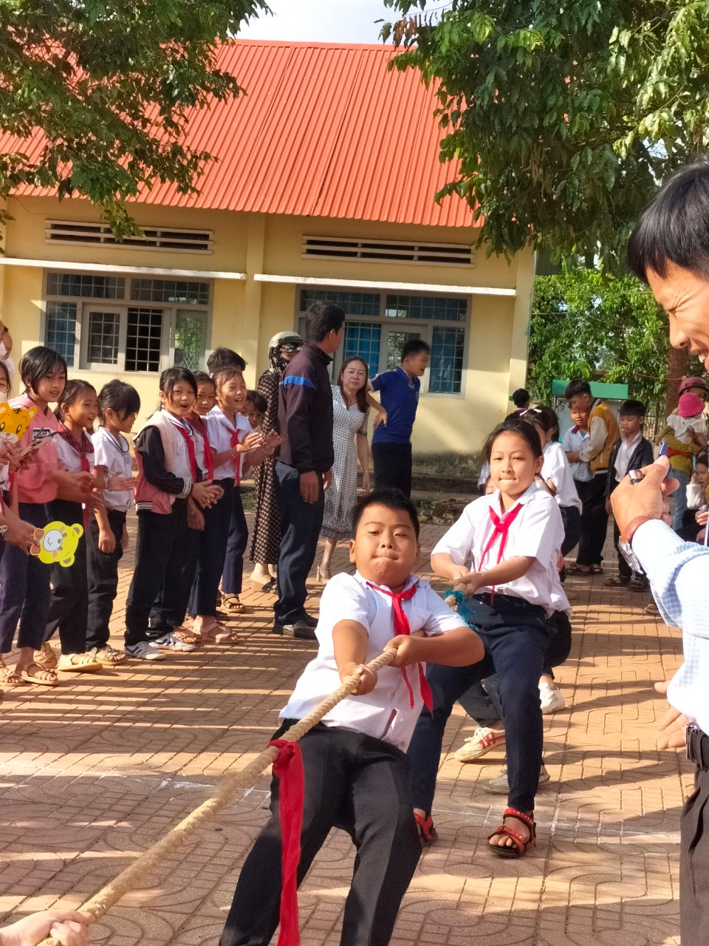
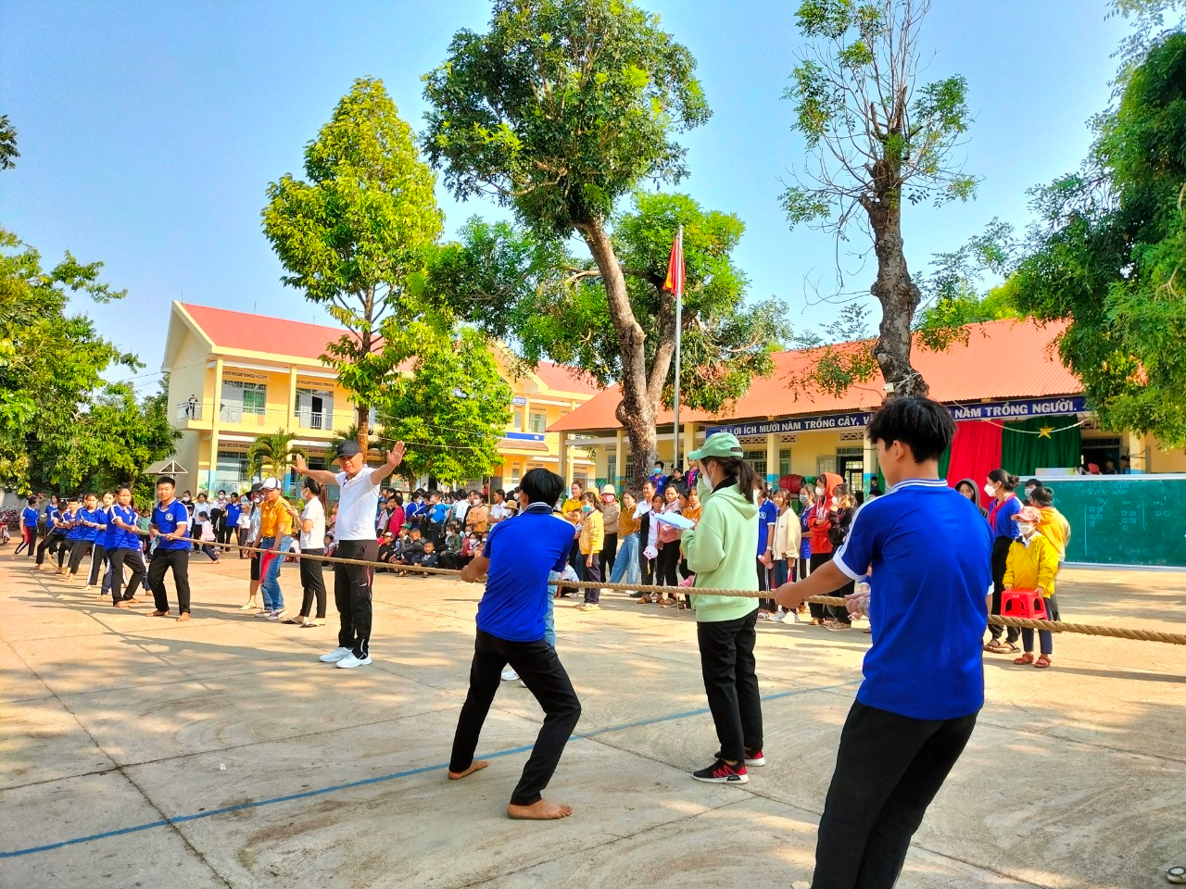
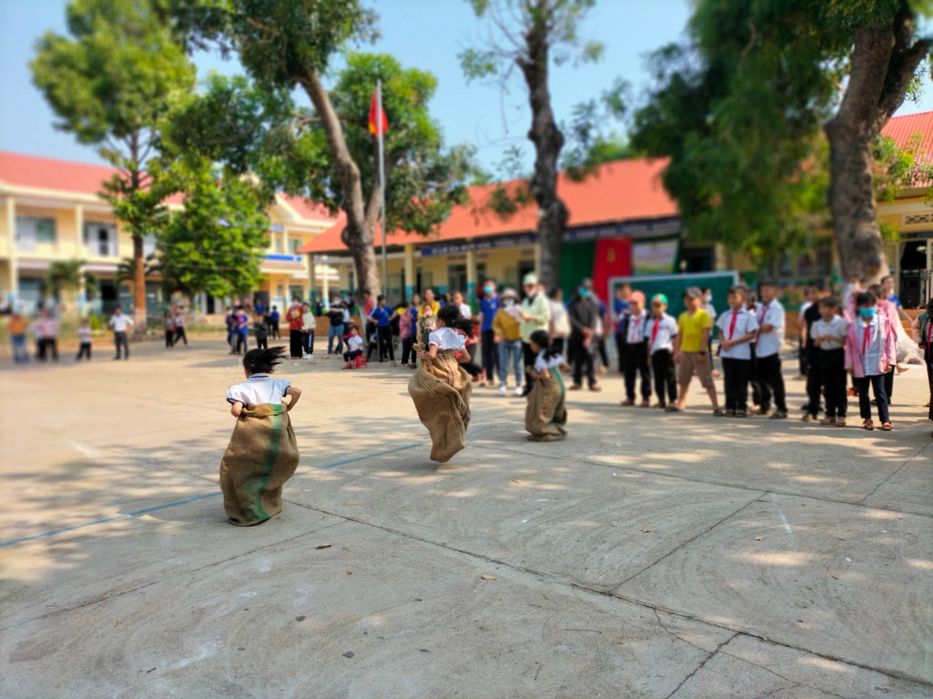
Một số hình ảnh của học sinh trong hội thao
Kết quả hội thao như sau:
1. Bóng chuyền:
Stt | Lớp | Đạt giải | Số Tiền
1 | 9A1 | Nhất | 100,000
2 | 8A2 | Nhì | 70,000
3 | 9A2 | Ba | 50,000
4 | 8A1 | kk | 30,000
 | Tổng cộng |  | 250,000

- Kéo co:
STT | Lớp | Đạt giải | Số Tiền
1 | 1A | Nhất | 70,000
2 | 1C | Nhì | 50,000
3 | 5B | Nhất | 70,000
4 | 4C | Nhì | 50,000
5 | 5C | ba | 30,000
6 | 3B | Nhất | 70,000
7 | 2A | Nhì | 50,000
8 | 2C | ba | 30,000
9 | 7 | Nhất | 70,000
10 | 6 | Nhì | 50,000
11 | 8A1 | Nhất | 70,000
12 | 8A2 | Nhì | 50,000
13 | 9A1 | ba | 30,000
Tổng cộng |  |  | 690,000

- Nhảy bao bố:

Stt | Lớp | Nữ | Số Tiền
1 | 1C | Nhất | 50,000
2 | 1B | Nhì | 40,000
3 | 3B | Nhất | 50,000
4 | 2A | Nhì | 40,000
5 | 2B | ba | 30,000
6 | 4B | Nhất | 50,000
7 | 5B | Nhì | 40,000
8 | 5A | ba | 30,000
9 | 6 | Nhất | 50,000
11 | 8A1 | Nhất | 50,000
12 | 9A2 | Nhì | 40,000
13 | 9A1 | ba | 30,000
 | Tổng cộng |  | 500,000

Stt | Lớp | Nam | Số Tiền
1 | 1B | Nhất | 50,000
2 | 1A | Nhì | 40,000
3 | 2C | Nhất | 50,000
4 | 2A | Nhì | 40,000
5 | 3B | ba | 30,000
6 | 5A | Nhất | 50,000
7 | 5C | Nhì | 40,000
8 | 4C | ba | 30,000
9 | 6 | Nhất | 50,000
11 | 8A1 | Nhất | 50,000
12 | 8A2 | Nhì | 40,000
13 | 9A1 | ba | 30,000
 | Tổng Cộng |  | 500,000

